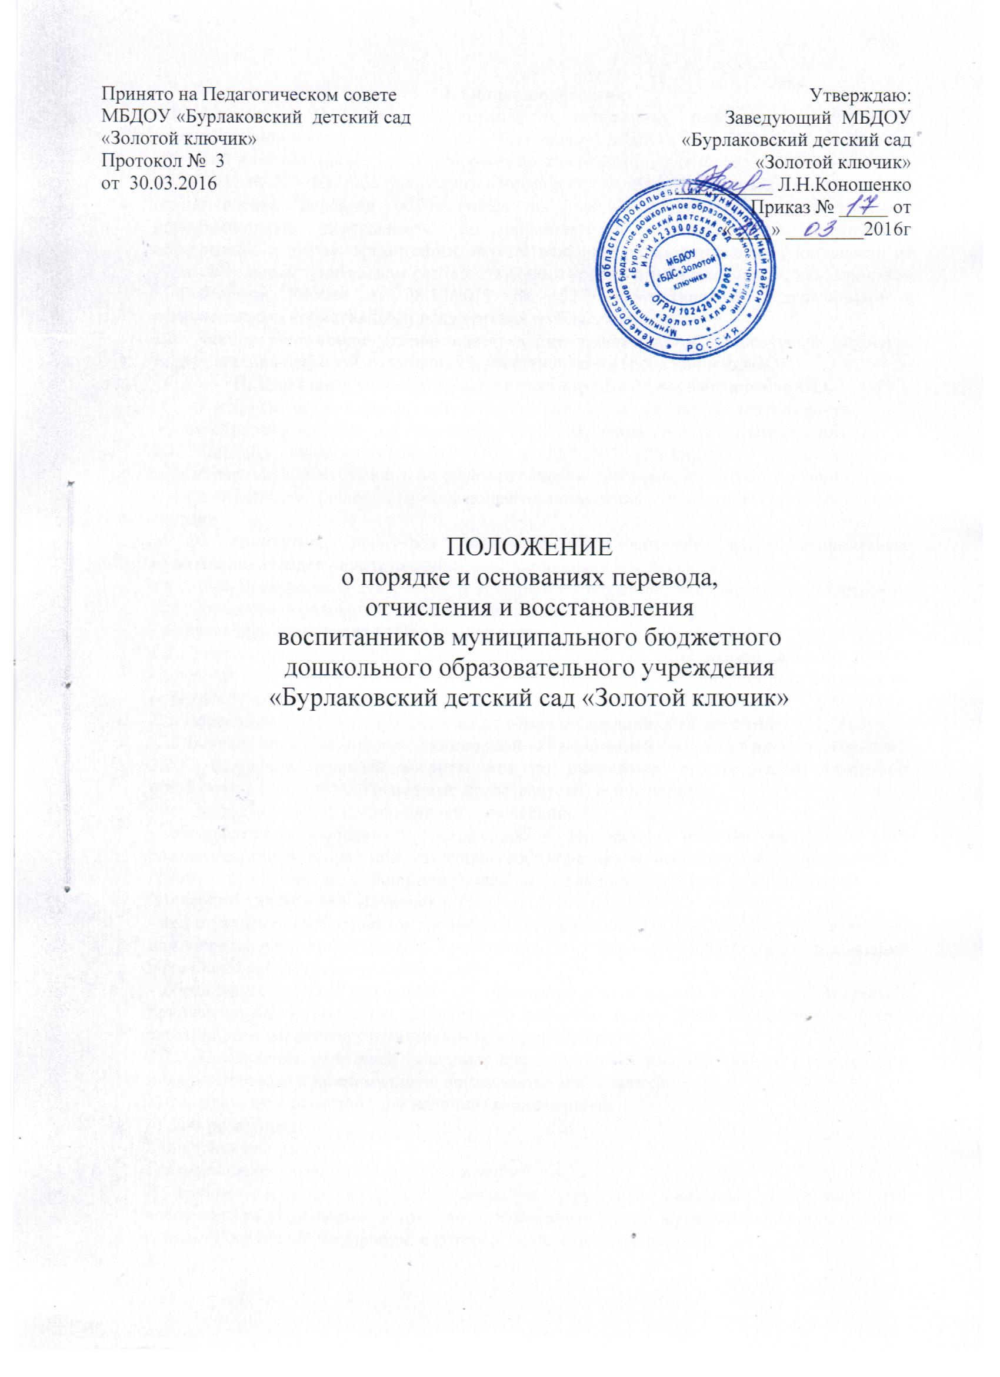

ПОЛОЖЕНИЕ

о порядке и основаниях перевода и

отчисления воспитанников муниципального

бюджетного дошкольного образовательного учреждения

«Бурлаковский детский сад «Золотой ключик»

**I. Общие положения**

1.1. Настоящее Положение о порядке и основаниях перевода, отчисления и восстановления воспитанников (далее – Положение) МБДОУ "Бурлаковский детский сад «Золотой ключик» (далее – ОО) разработано в соответствии с: Федеральным законом от 29.12.2012 № 273-ФЗ "Об образовании в Российской Федерации", Порядком и условиями осуществления перевода обучающихся из одной организации, осуществляющей образовательную деятельность по образовательным программам дошкольного образования, в другие организации, осуществляющие образовательную деятельность по образовательным программам соответствующих уровня и направленности, утв. приказом Минобрнауки России от 28.12.2015 № 1527, действующими федеральными и региональными нормативными документами в области образования.

1.2. Данное Положение устанавливает общие требования к процедуре и условиям осуществления перевода, отчисления и восстановления воспитанников ОО.

**II. Порядок и условия осуществления перевода воспитанников ОО,**

**в другие организации, осуществляющие образовательную деятельность**

**по образовательным программам соответствующих уровня и направленности**

2.1. Перевод воспитанников из ОО в другую организацию, осуществляющую образовательную деятельность по образовательным программам соответствующих уровня и направленности (далее - принимающая организация), осуществляется в следующих случаях:

- по инициативе родителей (законных представителей) несовершеннолетнего воспитанника (далее - воспитанник);

- в случае прекращения деятельности исходной организации, аннулирования лицензии на осуществление образовательной деятельности (далее - лицензия);

- в случае приостановления действия лицензии.

2.2. Управление образования администрации Прокопьевского муниципального района (далее - учредитель) ОО обеспечивает перевод воспитанников с письменного согласия их родителей (законных представителей).

2.3. Перевод воспитанников не зависит от периода (времени) учебного года.

***2.2 Перевод воспитанника по инициативе его родителей (законных представителей)***

2.2.1. В случае перевода воспитанника по инициативе его родителей (законных представителей) родители (законные представители) воспитанника:

- осуществляют выбор принимающей организации;

- обращаются в выбранную организацию с запросом о наличии свободных мест соответствующей возрастной категории воспитанника и необходимой направленности группы, в том числе с использованием информационно-телекоммуникационной сети "Интернет" (далее - сеть Интернет);

- при отсутствии свободных мест в выбранной организации обращаются к учредителю ОО для определения принимающей организации из числа образовательных организаций Прокопьевского муниципального района;

- обращаются в ОО с заявлением об отчислении воспитанника в связи с переводом в принимающую организацию. Заявление о переводе может быть направлено в форме электронного документа с использованием сети Интернет.

2.2.2. В заявлении родителей (законных представителей) воспитанника об отчислении в порядке перевода в принимающую организацию указываются:

а) фамилия, имя, отчество (при наличии) воспитанника;

б) дата рождения;

в) направленность группы;

г) наименование принимающей организации.

В случае переезда в другую местность родителей (законных представителей) воспитанника указывается, в том числе, населенный пункт, муниципальное образование, субъект Российской Федерации, в который осуществляется переезд.

2.2.3. На основании заявления родителей (законных представителей) воспитанника об отчислении в порядке перевода ОО в трехдневный срок издает распорядительный акт (приказ) об отчислении воспитанника в порядке перевода с указанием принимающей организации.

2.2.4. Образовательная организация выдает родителям (законным представителям) личное дело воспитанника (далее - личное дело).

2.2.5. Требование предоставления других документов в качестве основания для зачисления воспитанника в принимающую организацию в связи с переводом из ОО не допускается.

2.2.6. Личное дело предоставляется родителями (законными представителями) воспитанника в принимающую организацию вместе с заявлением о зачислении ребенка в указанную организацию в порядке перевода из ОО и предъявлением оригинала документа, удостоверяющего личность родителя (законного представителя) воспитанника.

2.2.7. После приема заявления и личного дела принимающая организация заключает договор об образовании по образовательным программам дошкольного образования (далее - договор) с родителями (законными представителями) воспитанника и в течение трех рабочих дней после заключения договора издает распорядительный акт (приказ) о зачислении ребенка в порядке перевода.

2.2.8. Принимающая организация при зачислении воспитанника, отчисленного из ОО, в течение двух рабочих дней с даты издания распорядительного акта (приказа) о зачислении воспитанника в порядке перевода письменно уведомляет ОО о номере и дате распорядительного акта (приказа) о зачислении воспитанника в принимающую организацию.

***2.3. Перевод воспитанника в случае прекращения деятельности образовательной организации, аннулирования лицензии, в случае приостановления действия лицензии***

2.3.1. В случае прекращения деятельности ОО, аннулирования соответствующей лицензии учредитель обеспечивает перевод воспитанников с согласия их родителей (законных представителей) в другие организации, осуществляющие образовательную деятельность по образовательным программам соответствующих уровня и направленности. В случае приостановления действия лицензии учредитель обеспечивает перевод воспитанников по заявлению их родителей (законных представителей) в другие организации, осуществляющие образовательную деятельность по образовательным программам соответствующих уровня и направленности.

2.3.2. О предстоящем переводе ОО в случае прекращения своей деятельности обязана уведомить родителей (законных представителей) воспитанников в письменной форме в течение пяти рабочих дней с момента издания распорядительного акта учредителя о прекращении деятельности ОО, а также разместить указанное уведомление на своем официальном сайте в сети Интернет. Данное уведомление должно содержать сроки предоставления письменных согласий родителей (законных представителей) воспитанников на перевод воспитанников в принимающую организацию.

2.3.3. О причине, влекущей за собой необходимость перевода воспитанников, ОО обязана уведомить учредителя, родителей (законных представителей) воспитанников в письменной форме, а также разместить указанное уведомление на своем официальном сайте в сети Интернет:

- в случае аннулирования лицензии - в течение пяти рабочих дней с момента вступления в законную силу решения суда;

- в случае приостановления действия лицензии - в течение пяти рабочих дней с момента внесения в Реестр лицензий сведений, содержащих информацию о принятом федеральным органом исполнительной власти, осуществляющим функции по контролю и надзору в сфере образования, или органом исполнительной власти субъекта Российской Федерации, осуществляющим переданные Российской Федерацией полномочия в сфере образования, решении о приостановлении действия лицензии.

2.3.4. Образовательная организация доводит до сведения родителей (законных представителей) воспитанников полученную от учредителя информацию об организациях, реализующих образовательные программы дошкольного образования, которые дали согласие на перевод воспитанников из ОО, а также о сроках предоставления письменных согласий родителей (законных представителей) воспитанников на перевод воспитанников в принимающую организацию.

2.3.5. После получения письменных согласий родителей (законных представителей) воспитанников ОО издает распорядительный приказ об отчислении воспитанников в порядке перевода в принимающую организацию с указанием основания такого перевода (прекращение деятельности ОО, аннулирование лицензии, приостановление деятельности лицензии).

2.3.6. В случае отказа от перевода в предлагаемую принимающую организацию родители (законные представители) воспитанников указывают об этом в письменном заявлении.

2.3.7. Образовательная организация передает в принимающую организацию списочный состав детей, письменные согласия родителей (законных представителей) воспитанников, личные дела.

**III. Отчисление воспитанника образовательной организации**

3.1. Образовательные отношения прекращаются в связи с отчислением воспитанника из ОО:

1) в связи с получением образования (завершением обучения);

2) досрочно по основаниям, указанные в пункте 3.2 настоящего Положения.

3.2. Образовательные отношения могут быть прекращены досрочно в следующих случаях:

1) по инициативе родителей (законных представителей) воспитанника, в том числе в случае перевода воспитанника для продолжения освоения образовательной программы в другую организацию, осуществляющую образовательную деятельность;

2) по инициативе ОО в случае установления нарушения порядка приема в образовательную организацию, повлекшего по вине родителей (законных представителей) воспитанника его незаконное зачисление в образовательную организацию;

3) по обстоятельствам, не зависящим от воли воспитанника или родителей (законных представителей) воспитанника и ОО, в том числе в случае ликвидации образовательной организации.

3.3. Досрочное прекращение образовательных отношений по инициативе родителей (законных представителей) воспитанника не влечет за собой возникновение каких-либо дополнительных, в том числе материальных, обязательств указанного воспитанника перед ОО.

3.4. При досрочном прекращении образовательных отношений ОО в трехдневный срок издает распорядительный акт (приказ) об отчислении воспитанника и размещает его на своем официальном сайте в сети Интернет.

3.5. Права и обязанности родителей (законных представителей) воспитанника, предусмотренные законодательством об образовании и локальными нормативными актами ОО, прекращаются с даты его отчисления из образовательной организации.